Jaki smartwatch do 300 zł? Sprawdź nasze propozycje!
Obecnie coraz więcej osób docenia gadżety elektroniczne, które naprawdę potrafią ułatwić i uprzyjemnić nasze codzienne życie. Jednym z takich akcesoriów jest smartwatch. <strong>Jaki smartwatch do 300 zł</strong> wybrać? Podpowiadamy!

Jaki smartwatch do 300 zł wybrać?
Chcesz wypróbować gadżet jakim jest smartwatch, ale nie wydawać na niego ogromnej sumy? Sprawdź polecane przez nas modele w atrakcyjnych cenach.
Zalety gadżetu jakim jest smartwatch
Smartwatch często nazywany jest również zegarkiem sportowym. Dlaczego? Ponieważ jedną z jego głównych funkcji jest monitorowanie naszych kroków, czy innej aktywności fizycznej. Nie są to jednak jedyne jego zalety. Możemy na nim wyświetlać również powiadomienia ze smartfona, takie jak smsy, maile, czy połączenia przychodzące. Sprawdzi się więc również w sytuacjach, kiedy nie mamy przy sobie telefonu - np. w pracy czy podczas sprzątania albo gotowania.

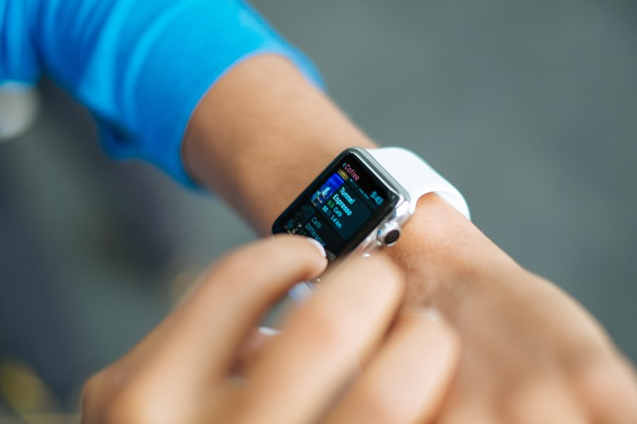
Jaki smartwatch do 300 zł warto kupić?
Obecnie dobry smartwatch można zakupić za naprawdę dobre pieniądze. Mimo, iż wiele osób uważa że dobra elektronika musi dużo kosztować, jest to błędne przekonanie. Tak więc jaki smartwatch do 300 zł warto kupić? Wszystkie propozycje wraz z cenami i szczegółowymi opisami znajdziesz na stronie: https://magazyn.ceneo.pl/artykuly/jaki-smartwatch-do-300-zl! Zapraszamy do lektury.

